ЛАБОРАТОРНА РОБОТА № 9

Використання CSS фреймворка Bootstrap
Мета: Навчитися створювати адаптивні веб-сторінки за допомогою фреймворка Bootstrap.

Хід роботи:

Завдання. Зверстати адаптивну сторінку сайту з використанням фреймворку Bootstrap, обрав свій варіант шаблону за посиланням:
https://drive.google.com/drive/folders/18TC06jyEyveJ75qlsPd6yKaHDpzo-nQF

Лістинг:

<!DOCTYPE html>
<html lang="uk">
<head>
<meta charset="UTF-8">
<meta name="viewport" content="width=device-width, initial-scale=1.0">
<title>Courseway</title>
<link href="https://cdn.jsdelivr.net/npm/bootstrap@5.3.0/dist/css/bootstrap.min.css" rel="stylesheet">

<style>
body {
font-family: Arial, sans-serif;
}

.hero {
background: url('https://images.unsplash.com/photo-1519681393784-d120267933ba') center/cover no-repeat;
color: white;
padding: 120px 0;
}

.overlay {
background: rgba(0,0,0,0.5);
padding: 80px 0;
}

.btn-red {
background-color: #d9534f;
color: white;
}

.section-title {
text-align: center;
margin: 50px 0 30px;
}

.course-card img {
height: 200px;
object-fit: cover;
}

.partners img {
height: 80px;
object-fit: contain;
}

.certificate {
background: #cbb79b;
color: white;
}

footer {
background: #f5f5f5;
padding: 20px;
text-align: center;
}
</style>
</head>
<body>

<nav class="navbar navbar-expand-lg navbar-dark bg-dark">
<div class="container">
<a class="navbar-brand" href="#">COURSEWAY</a>
<div class="collapse navbar-collapse">
<ul class="navbar-nav ms-auto">
<li class="nav-item"><a class="nav-link" href="#">Головна</a></li>
<li class="nav-item"><a class="nav-link" href="#">Курси</a></li>
<li class="nav-item"><a class="nav-link" href="#">Блог</a></li>
<li class="nav-item"><a class="nav-link" href="#">Про проект</a></li>
</ul>
</div>
</div>
</nav>

<section class="hero text-center">
<div class="overlay">
<div class="container">
<h1>БЕЗКОШТОВНІ ОНЛАЙН-КУРСИ</h1>
<p>Від викладачів провідних університетів світу</p>

<div class="row justify-content-center mt-4">
<div class="col-md-4">
<input type="email" class="form-control mb-2" placeholder="Email">
<input type="password" class="form-control mb-2" placeholder="Password">
<button class="btn btn-red w-100">РОЗПОЧАТИ!</button>
</div>
</div>
</div>
</div>
</section>

<section class="container text-center">
<h2 class="section-title">ПЕРЕВАГИ</h2>
<div class="row">
<div class="col-md-3">
<h5>Будь-коли</h5>
<p>Навчайтесь у зручний час</p>
</div>
<div class="col-md-3">
<h5>Будь-який пристрій</h5>
<p>ПК, планшет або телефон</p>
</div>
<div class="col-md-3">
<h5>Будь-де</h5>
<p>Потрібен лише інтернет</p>
</div>
<div class="col-md-3">
<h5>Будь-хто</h5>
<p>Курси доступні для всіх</p>
</div>
</div>
</section>

<section class="container">
<h2 class="section-title">ДОСТУПНІ КУРСИ</h2>

<div class="row">
<div class="col-md-3">
<div class="card course-card">
<img src="https://images.unsplash.com/photo-1518770660439-4636190af475" class="card-img-top">
<div class="card-body">
<h5>Програмування</h5>
<button class="btn btn-red btn-sm">Записатися</button>
</div>
</div>
</div>

<div class="col-md-3">
<div class="card course-card">
<img src="https://images.unsplash.com/photo-1555949963-aa79dcee981c" class="card-img-top">
<div class="card-body">
<h5>Алгоритми</h5>
<button class="btn btn-red btn-sm">Записатися</button>
</div>
</div>
</div>

<div class="col-md-3">
<div class="card course-card">
<img src="https://images.unsplash.com/photo-1523240795612-9a054b0db644" class="card-img-top">
<div class="card-body">
<h5>Економіка</h5>
<button class="btn btn-red btn-sm">Записатися</button>
</div>
</div>
</div>

<div class="col-md-3">
<div class="card course-card">
<img src="https://images.unsplash.com/photo-1461360370896-922624d12aa1" class="card-img-top">
<div class="card-body">
<h5>Історія</h5>
<button class="btn btn-red btn-sm">Записатися</button>
</div>
</div>
</div>
</div>
</section>

<section class="container text-center partners">
<h2 class="section-title">ПАРТНЕРИ</h2>
<div class="row">
<div class="col">
<img src="https://1000logos.net/wp-content/uploads/2017/02/Cambridge-University-Logo.png" class="img-fluid">
</div>
<div class="col">
<img src="https://1000logos.net/wp-content/uploads/2017/02/Harvard-Logo.png" class="img-fluid">
</div>
<div class="col">
<img src="https://1000logos.net/wp-content/uploads/2017/02/MIT-Logo.png" class="img-fluid">
</div>
<div class="col">
<img src="https://1000logos.net/wp-content/uploads/2017/02/UCLA-Logo.png" class="img-fluid">
</div>
</div>
</section>

<section class="certificate py-5">
<div class="container text-center">
<h2>СЕРТИФІКАТ</h2>
<p>Отримай сертифікат після проходження курсу</p>
<button class="btn btn-light">ОТРИМАТИ</button>
</div>
</section>

<section class="container text-center">
<h2 class="section-title">РОЗРОБНИКИ</h2>
<div class="row">
<div class="col-md-3">
<img src="https://randomuser.me/api/portraits/men/1.jpg" class="img-fluid rounded-circle">
<p>Daniel</p>
</div>
<div class="col-md-3">
<img src="https://randomuser.me/api/portraits/men/2.jpg" class="img-fluid rounded-circle">
<p>Nick</p>
</div>
<div class="col-md-3">
<img src="https://randomuser.me/api/portraits/men/3.jpg" class="img-fluid rounded-circle">
<p>William</p>
</div>
<div class="col-md-3">
<img src="https://randomuser.me/api/portraits/women/1.jpg" class="img-fluid rounded-circle">
<p>Sarah</p>
</div>
</div>
</section>

<section class="certificate py-5">
<div class="container text-center">
<h2>ЗАРЕЄСТРУЙСЯ ЗАРАЗ</h2>
<div class="row justify-content-center">
<div class="col-md-4">
<input class="form-control mb-2" placeholder="Name">
<input class="form-control mb-2" placeholder="Email">
<button class="btn btn-red w-100">Submit</button>
</div>
</div>
</div>
</section>

<footer>
<p>Made with love</p>
</footer>

</body>
</html>

Результат виконання:
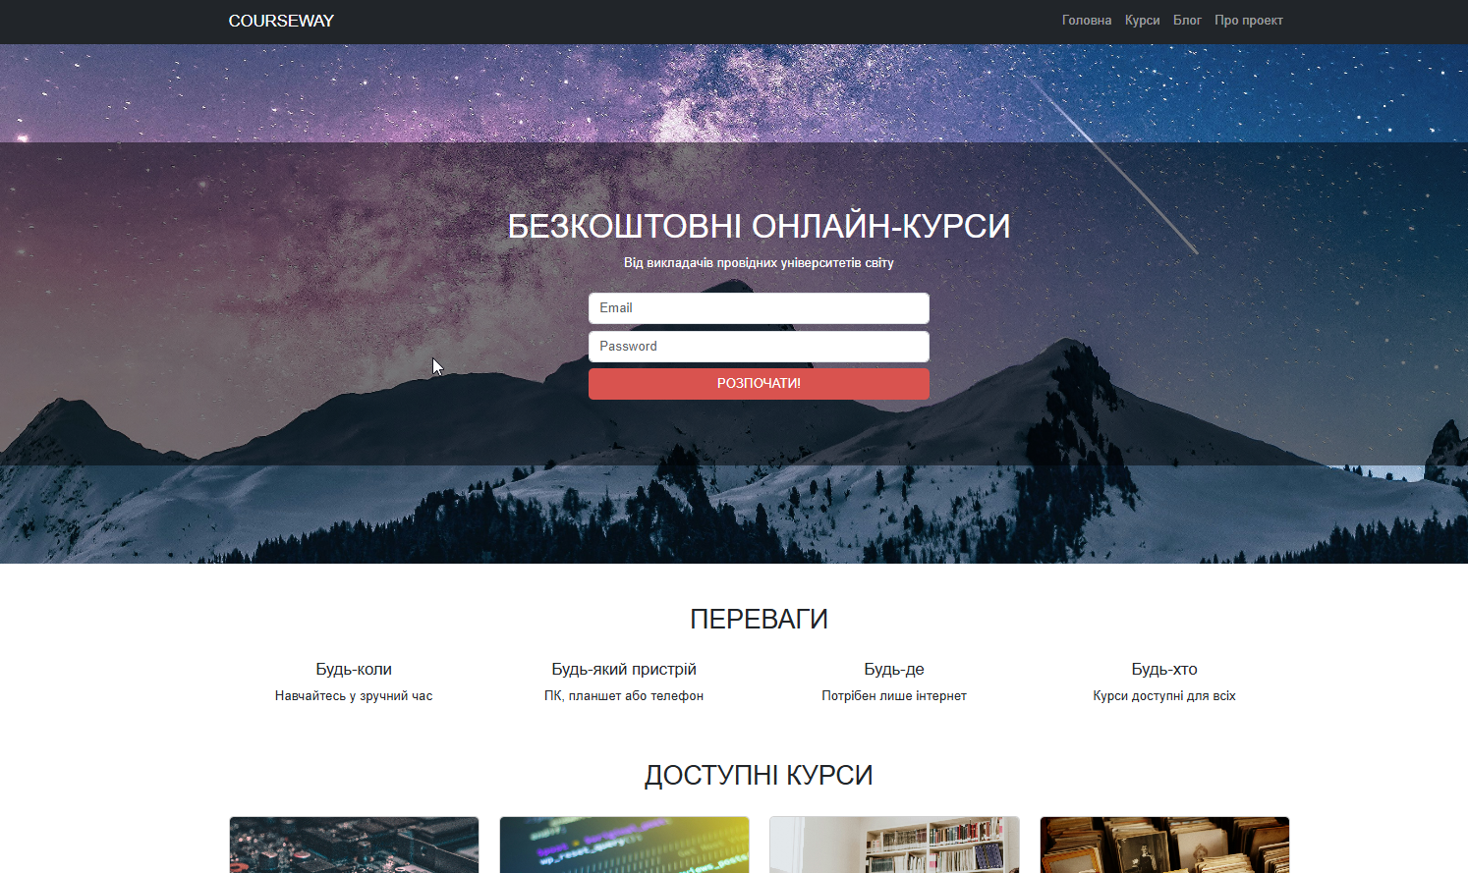
Рис.1. результат виконання

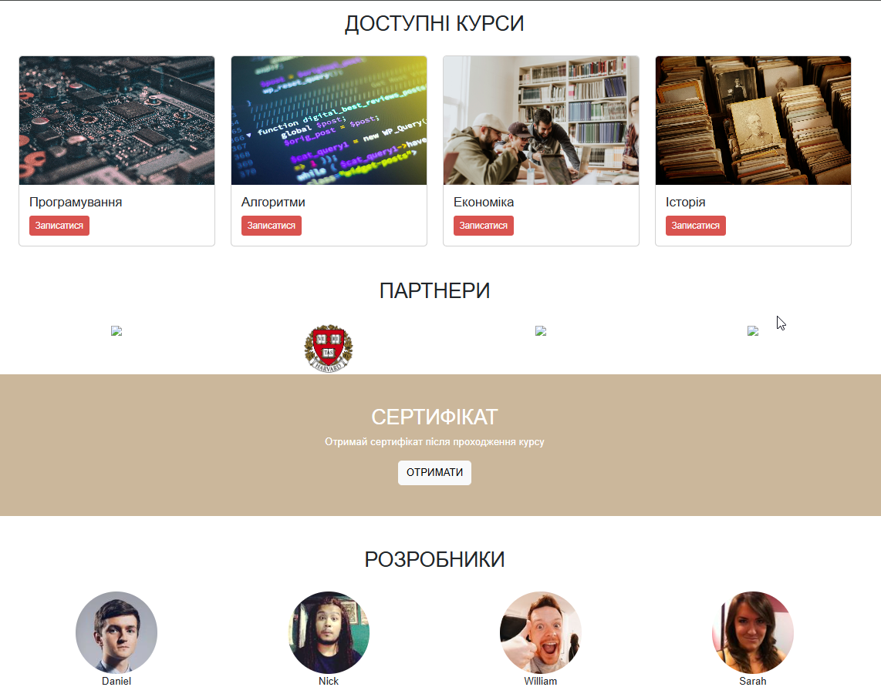
Рис.2. результат виконання.

Рис. 3 результат виконання

Висновки: в ході лабораторної роботи ми засвоїли використання Bootstrap.

